Câu 20: [HH11.C3.3.BT.a] [THPT Đô Lương 4 - Nghệ An - 2018 - BTN] Trong các mệnh đề sau đây, mệnh đề nào ĐÚNG?
A. Hai đường thẳng phân biệt cùng vuông góc với một đường thẳng thì song song với nhau
B. Hai mặt phẳng phân biệt cùng vuông góc với một đường thẳng thì song song với nhau
C. Hai mặt phẳng phân biệt cùng vuông góc với một mặt phẳng thì song song với nhau
D. Hai đường thẳng phân biệt cùng song song với một mặt phẳng thì song song với nhau
Lời giải
Chọn B
Câu A sai vì có thể hai đường thẳng chéo nhau.
Câu C sai vì hai mặt phẳng có thể cắt nhau theo một giao tuyến vuông góc với mặt phẳng đã cho.
Câu D sai vì hai đường thẳng có thể chéo nhau (khi không đồng phẳng) hoặc cắt nhau (nếu chúng đống phẳng).
Câu 1: [HH11.C3.3.BT.a] (THPT Chuyên Vĩnh Phúc - lần 1 - 2017 - 2018 - BTN) Cho hai đường thẳng phân biệt và mặt phẳng , trong đó . Chọn mệnh đề sai.
A. Nếu thì . B. Nếu thì .
C. Nếu thì . D. Nếu thì .
Lời giải
Chọn A
Nếu và thì .
Câu 19: [HH11.C3.3.BT.a] (THPT Trần Nhân Tông - Quảng Ninh - Lần 1 - 2017 - 2018 - BTN) Chọn mệnh đề đúng trong các mệnh đề sau đây:
A. Qua một điểm có duy nhất một mặt phẳng vuông góc với một mặt phẳng cho trước.
B. Cho hai đường thẳng chéo nhau và đồng thời . Luôn có mặt phẳng chứa và .
C. Cho hai đường thẳng và vuông góc với nhau. Nếu mặt phẳng chứa và mặt phẳng chứa thì .
D. Qua một đường thẳng có duy nhất một mặt phẳng vuông góc với một đường thẳng khác.
Lời giải
Chọn B
Hiển nhiên B đúng.
Có vô số mặt phẳng đi qua một điểm và vuông góc với một mặt phẳng cho trước. Do đó, A sai.
Nếu hai đường thẳng và vuông góc với nhau và cắt nhau thì mặt phẳng chứa cả và không thể vuông góc với . Do đó, C sai.
Qua một đường thẳng có vô số mặt phẳng vuông góc với một đường thẳng khác. Do đó, D sai.
Câu 14: [HH11.C3.3.BT.a] (Sở Ninh Bình - Lần 1 - 2018 - BTN) Mệnh đề nào dưới đây đúng?
A. Hai đường thẳng phân biệt cùng vuông góc với một mặt phẳng thì song song
B. Hai đường thẳng không cắt nhau và không song song thì chéo nhau
C. Hai mặt phẳng phân biệt cùng vuông góc với một mặt phẳng thì song song
D. Hai đường thẳng phân biệt cùng vuông góc với một đường thẳng thì song song
Lời giải
Chọn A
Theo lý thuyết.
Câu 45: [HH11.C3.3.BT.a] (THPT Can Lộc - Hà Tĩnh - Lần 1 - 2017 - 2018 - BTN) Cho tứ diện có , , đôi một vuông góc với nhau. Gọi là hình chiếu của trên mặt phẳng . Mệnh đề nào sau đây đúng?
A. là trung điểm của . B. là trọng tâm tam giác .
C. là trung điểm của . D. là trực tâm của tam giác .
Lời giải
Chọn D
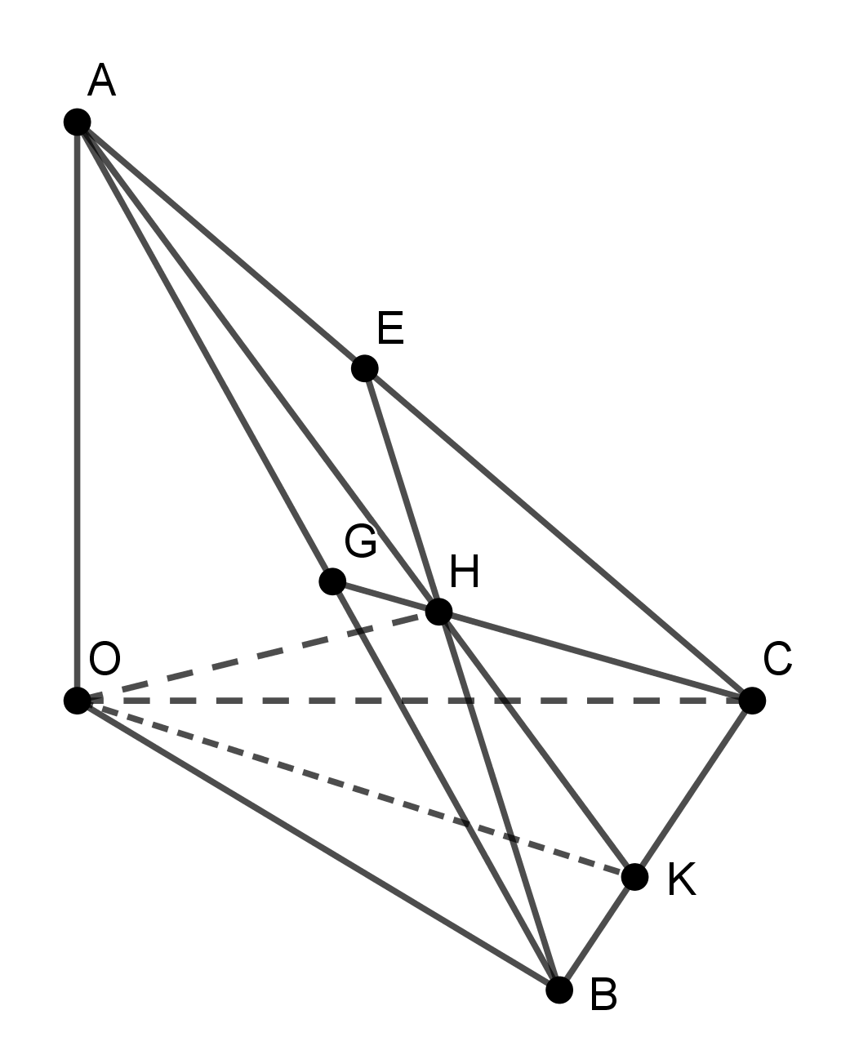
Kẻ ; .
Ta có: .
là hình chiếu của trên mặt phẳng .
nên là trực tâm của tam giác .

